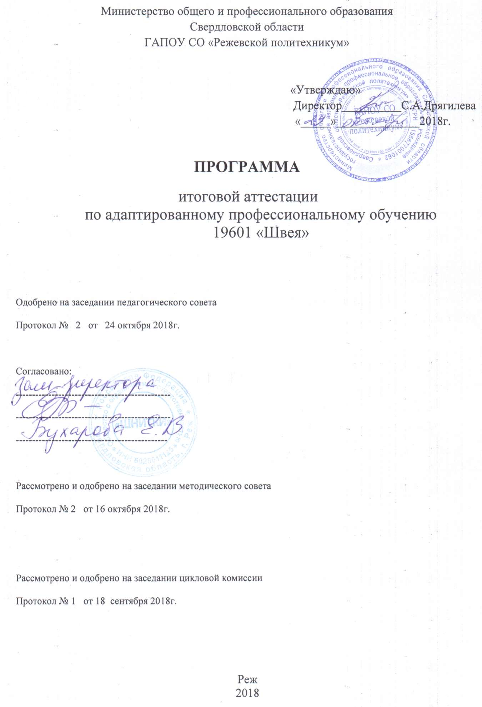

1.Пояснительная записка
Программа итоговой аттестации (ИА) разработана в соответствии:
-Федеральным законом Российской Федерации от 29 декабря 2012г. № 273-ФЗ «Об образовании в Российской Федерации»;
- основной адаптированной образовательной программой профессионального обучения по профессии «Швея»;
- порядком проведения итоговой аттестации выпускников основных адаптированных образовательных программ профессионального обучения в Режевском политехникуме.
Целью итоговой аттестации является установление степени готовности обучающегося к самостоятельной деятельности, сформированности общих и освоение профессиональных компетенций по программе профессионального обучения «Швея».
Задачи:
1. Обеспечить информационные условия подготовки к ИА.
2. Обеспечить организационно – содержательные условия подготовки
обучающихся к ИА.
3. Обеспечить разработку фонда оценочных средств.

В Программе итоговой аттестации определены:
- вид итоговой аттестации;
- материалы по содержанию итоговой аттестации;
- сроки проведения итоговой аттестации;
- условия подготовки и процедуры проведения итоговой аттестации;
- материально-технические условия проведения итоговой аттестации;
- состав экспертов уровня и качества подготовки выпускников в период итоговой аттестации;
- тематика, состав, объем и структура задания обучающимся на итоговую аттестацию;
- перечень необходимых документов, представляемых на заседаниях экзаменационной комиссии;
- форма и процедура проведения итоговой аттестации;
- критерии оценки уровня и качества подготовки выпускников.
На итоговую аттестацию выносится оценивание профессиональных и общих компетенций
Код | Наименование компетенций
ПК 2.1. | Выполнять операции вручную или на машинах, автоматическом или полуавтоматическом оборудовании по пошиву деталей, узлов, изделий из текстильных материалов.
ПК 2.2. | Контролировать соответствие цвета деталей, изделий, ниток, прикладных материалов
ПК 2.3. | Контролировать качество кроя и качество выполненных операций
ПК 2.5. | Соблюдать правила безопасности труда
ОК 1. | Понимать сущность и социальную значимость будущей профессии, проявлять к ней устойчивый интерес
ОК 3. | Анализировать рабочую ситуацию, осуществлять текущий и итоговый контроль, оценку и коррекцию собственной деятельности, нести ответственность за результаты своей работы.
ОК 4. | Осуществлять поиск информации, необходимой для эффективного выполнения профессиональных задач.
Основанием отбора компетенций для оценивания на ИА является учет возможности их демонстрации на принятой в техникуме форме проведения испытаний на выявление уровня достижений обучающихся.
Оценивание уровня освоения не предъявленных к итоговой аттестации компетенций производится в процессе промежуточной аттестации.
К итоговой аттестации допускаются обучающиеся, успешно завершившие в полном объеме освоение основной адоптированной программы профессионального обучения по профессии «Швея» и не имеющие академической задолженности в процессе промежуточной аттестации

2.Состав итоговой аттестации

В соответствии с «Порядком проведения итоговой аттестации выпускников основных адаптированных образовательных программ профессионального обучения в Режевскомполитехникуме»при завершении обучения по основной образовательной программе профессионального обучения по профессии «Швея», итоговая аттестация состоит из выпускной квалификационной работы (ВКР)в виде квалификационного экзамена, и выполнение теоретического задания в форме теста.Темы ВПКР имеют практико-ориентированный характер.
Устанавливается общая тема выпускных практических квалификационных работ:
Обработка накладного кармана с применением отделки.

Тематика ВПКР:
- Обработка накладного кармана с овальным оформлением нижнего среза с настрочной планкой и оборкой по нижнему краю планки.
- Обработка накладного кармана с фигурным оформлением нижнего среза с настрочной планкой (обтачкой) и оборкой по верхнему срезу.
- Обработка накладного кармана с прямым оформлением низа с настрочной планкой с окантовкой по верхнему и нижнему краю планки.
- Обработка накладного кармана с овальным оформлением нижнего среза с настрочной планкой и отделкой тесьмой по контуру кармана.
- Обработка накладного кармана с фигурным оформлением нижнего среза с настрочной планкой и отделкой по нижнему краю планки.
- Обработка накладного кармана с овальным оформлением нижнего среза с оборкой по контуру кармана, с настрочной планкой.
- Обработка накладного кармана с фигурным оформлением низа с настрочной планкой с окантовкой по нижнему краю планки.
- Обработка накладного кармана с фигурным оформлением низа с настрочной планкой и отделкой по нижнему краю планки.
- Обработка накладного кармана с овальным оформлением нижнего среза с настрочной планкой и окантовкой по контуру и нижнему краю планки.
- Обработка накладного кармана с фигурным оформлением низа с настрочной планкой с окантовкой по верхнему и нижнему краю планки.

3. Подготовка и проведение итоговой аттестации

Программа итоговой аттестации, требования к выпускным квалификационным работам, а также критерии оценки знаний, утвержденные техникумом, доводятся до сведения обучающихся, не позднее, чем за шесть месяцев до начала итоговой аттестации. Итоговая аттестация проводится в один день.
Задания для выпускной практической квалификационной работы выдаются обучающимся не позднее 2 месяцев до экзаменационных испытаний, заносятся в протокол и утверждаются директором. (Приложение № 1.)На период подготовки ВПКР составляется расписание консультаций. Консультации проводятся за счет объема времени, отведенного в рабочем учебном плане на консультации.

3.1Теоретическое задание
Теоретическое задание выполняется в кабинете спец. дисциплин в форме тестовых заданий. Максимальное время выполнения - 45 минут/час. Тест содержит 25 вопросов(заданий).
Тестовая технология выполнения теоретического задания позволяет получить достоверную и оперативную информацию об уровне усвоения знаний, достигнутом каждым обучаемым по таким дисциплинам как: материаловедение, технология, основы конструирования, оборудование.
Критерии оценивания теоретического задания:

Система оценивания-3-х бальная:
2 балла – от 20 до 25 правильных ответов из 25 вопросов теста;
1 балл – от 15 до 19 правильных ответов из 25 вопросов теста;
0 баллов – менее14 правильных ответов из 25 вопросов теста.

Оценка теста (количество полученных баллов) заносятся в сводную ведомость оценки сформированности компетенций выпускника. Приложение № 3.

3.2Выпускная практическая квалификационная работа

Выпускная практическая квалификационная работа предполагает выполнение практического задания выпускниками, в котором они демонстрируют способность и готовность выполнять конкретные действия и умения в своей профессиональной деятельности, основанные на знаниях.
Задание на ВПКР представляет из себя конкретную трудовую функцию - выполнение выпускником технологической операции производственного процесса в профессиональной области в рамках своей компетенции. При этом они демонстрируют освоение профессиональных и общих компетенций.
Место проведения ВПКР - «Швейно-закройная мастерская» техникума.
Руководитель ВПКР к началу выполнения практического задания обучающимися обеспечивает наличие необходимых технических средств, инструмента, оборудования для проведения испытаний на освоение обучающимся приобретенных во время обучения компетенций в рамках профессиональной деятельности.
Порядок выполнения ВПКР обучающимися устанавливается руководителем ВПКР в соответствии с рациональной организацией использования материально-технических средств и объявляетсяобучающимсяперед началом испытаний.
Обучающиесявыполняют технологический узел «обработка накладного кармана», в котором они демонстрируют умения по выполнению конкретного вида узловой обработки, основанного на знаниях своей профессиональной деятельности.
Во время выполненияобучающимися выпускной практической квалификационной работы члены ГАК оценивают работы слушателей согласно оценочного листа ВПКР и выставляют среднюю рейтинговую оценку в количестве набранных баллов.
Результаты выполнения ВКР объявляются слушателям председателем ГАК в день испытания, сразу же после подведения итогов.

4.Система оценивания результатов образования на ИА

Система оценивания профессионального обучения выпускников ОП «Швея» призвана выявить реальный уровень профессиональной образованности выпускника. Показателем результата образования на итоговой аттестации принят уровень освоения профессиональных и общих компетенций.
Параметры оценивания результатов образования ВПКРна итоговой аттестации определены оценочным листом приложение№ 2.
Критерием оценки достижений обучающихся является степень самостоятельности выполнения экзаменационного задания.
Оценивание образовательных и профессиональных достижений выпускника производится по3-х бальной системе:
0 баллов - не освоил профессиональную компетенцию (не может самостоятельно выполнять работу (задание);
1 балл - освоил профессиональную компетенцию не в полной степени (выполняет работу (задание) прибегая к консультациям руководителя;
2 балла - освоил профессиональную компетенцию в полной степени (выполняет работу (задание) самостоятельно.
По завершению испытаний оценки результатов выполнения обучающимисявыпускной квалификационной работы приводятся в соответствие с традиционной пятибалльной шкалой оценивания и заносятся в протокол итоговой аттестации.
При оценке результатов образования выпускников будет учитываться
портфолио достижений обучающихся, свидетельствующих об его индивидуальных достижениях в учебной и производственной деятельности.
В нем могут быть представлены:
1. Свидетельства об участии в различного уровня олимпиадах, конкурсах, конференциях.
2. Награды, поощрения за индивидуальные достижения в учебной, производственной деятельности и спорте.
3. Творческие и профессиональные работы.
Результаты выполнения ВПКР и оценка портфолио заносятся в сводную ведомость сформированности компетенций выпускников. Приложение № 3.

Результаты выполнения ВКР объявляются обучающимся председателем ЭК в день испытания, сразу же после подведения итогов.При несогласии выпускника с итоговой оценкой он вправе подать апелляцию на процедуру Государственной итоговой аттестации в апелляционную комиссию техникума после объявления результатов ГИА.

Содержание фонда оценочных средств и экзаменационных материалов.
К программе итоговой аттестации для оценивания образовательных достижений выпускников на соответствие их требованиям образовательной программы профессионального обучения созданы фонды оценочных средств и экзаменационных материалов, позволяющие оценить знания и уровень освоения профессиональных и общих компетенций. Фонды оценочных средств и экзаменационных материалов рассмотрены на заседании цикловой комиссии, утверждены директором техникума и согласованы с работодателем.

Информационно-документационное обеспечение ЭК
В соответствии с Порядком проведения итоговой аттестации выпускников основных адоптированных программ профессионального обучения в Режевском политехникуме»на заседания экзаменационной комиссии представляются следующие документы:
- программа итоговой аттестации выпускников по профессии;
- сводная ведомость результатов освоения профессиональной образовательной программы выпускниками;
- приказ директора техникума об утверждении тематики ВКР;
- приказ директора техникума о закреплении тематики ВКР;
- приказ директора техникума об утверждении состава экзаменационной комиссии;
-приказ директора техникума об организации итоговой аттестации выпускников по профессии;
- приказы директора техникума о допуске обучающихся к ВКР;
-журналы теоретического и производственного обучения.

Приложение №1
Министерство общего профессионального образования Свердловской области
ГАПОУСО «Режевской политехникум»

Утверждаю:
Директор РПТ
____________Дрягилева С.А.
«___»________2019__г.

Протокол закрепления
Тем выпускных практических квалификационных работ для итоговой аттестации 2019г. по программе профессионального обучения19601. Швея.

№п/п | ФИО | Тема выпускной практической квалификационной работы | Подпись  обучающегося
1.
2.
3.
4.
5.
6.
7.
8.
9.
10.

11.
12.

Мастер производственного обучения _______ Горохова Е.А.

Приложение №2

Оценочный лист
Освоения профессиональных и общих компетенций
Профессионального обучения по профессии19601. Швея
Вид аттестации: Выпускная практическая квалификационная работа
Вид компетенции | Название компетенции  (вид деятельности) | К-во балл. | Признаки (проявления) | Вывод о степени сформированности компетенции,количество баллов
Профессиональные | ПК 2.1. Выполнять операции вручную или на машинах, автоматическом или полуавтоматическом оборудовании по пошиву деталей, узлов, изделий из текстильных материалов. | 0-2 | Выполнят различные виды операций ручных и машинных работ, в зависимости от обработки. (Приёмы выполнения, ровность и качество машинных строчек) | 0 - 8
 | ПК 2.2. Контролировать соответствие цвета деталей, изделий, ниток, прикладных материалов. | 0-2 | Подбирает отделку, нитки для выполнения работ
 | ПК 2.3. Контролировать качество кроя и качество выполненных операций. | 0-2 | Подготавливает и подбирает инструменты, шаблоны кроя и приспособления необходимые для выполнения работ
 | ПК 2.5. Соблюдает правила безопасного труда | 0-2 | Соблюдает технику безопасности при выполнении работ на швейном оборудовании и вручную
Общие: | ОК 2.Организовывать собственную деятельность, исходя из цели и способов ее достижения, определенных руководителем. | 0-2 | Организация рабочего места в соответствии с заданием, правилами охраны труда и техники безопасности. | 0 - 4
 | ОК-3.Анализировать рабочую ситуацию, осуществлять текущий и итоговый контроль, оценку и коррекцию собственной деятельности, нести ответственность за результаты своей работы. | 0-2 | Контроль качества выполнения этапов практической работы и коррекция своей деятельности.
Итого баллов. |  |  |  | 0-12
Система оценивания-3-х бальная: 0 баллов- признак не проявлен; 1 балл- признак проявлен не в полном объеме; 2 балла -признак проявлен полностью.

Приложение №3

Форма сводной ведомости оценки сформированности компетенций выпускников на ГИА

Государственное автономное профессиональное образовательное учреждение Свердловской области

«Режевской политехникум»
ИТОГОВАЯ АТТЕСТАЦИЯ
Программа адаптированного профессионального обучения
19601 « Швея»
Сводная ведомость оценки сформированности компетенций
Выпускников 2019 года, группа Ш, форма обучения очная
 |  | Практическая квалификационная работа |  |  |  |  |  | портфолио
№  п/п | Фамилия, имя, отчество | Выполнять операции вручную или на машинах, автоматическом или полуавтоматическом оборудовании по пошиву деталей, узлов, изделий из текстильных материалов. (ПК 2.1.) | . Контролировать соответствие цвета деталей, изделий, ниток, прикладных материалов.( ПК 2.2.) | Контролировать качество кроя и качество выполненных операций.( ПК 2.3.) | Соблюдает правила безопасного труда  (ПК 2.5.) | Организовывать собственную деятельность, исходя из цели и способов ее достижения, определенных руководителем. (ОК 2.) | Анализировать рабочую ситуацию, осуществлять текущий и итоговый контроль, оценку и коррекцию собственной деятельности, нести ответственность за результаты своей работы  (ОК 3) | Понимать сущность и социальную значимость будущей профессии, проявлять к ней устойчивый интерес  (ОК 1) | Результаты теста (0 – 2 балла) | Средний балл защиты | Итоговая оценка

Эксперт выставляет балл по каждому признаку. Каждый показатель оценивается баллами: 0 – признак не проявляется
1 – признак проявляется частично
2 – признак проявляется полностью

Для получения индивидуального показателя необходимо суммировать показатели обучающегося и перевести их в сумму по шкале:
5 и менее – неудовлетворительно;
6 –9 - удовлетворительно;
10 – 13 - хорошо;
14 – 16 - отлично.

Оценивание портфолио.
Высокий уровень (2 балла). Учебные портфолио данного уровня характеризуются всесторонностью в отражении основных категорий и критериев оценки. Содержание такого портфолио свидетельствует о больших приложенных усилиях и очевидном прогрессе обучаючащегося по уровню его профессионального развития. В содержании и оформлении учебного портфолио данного уровня ярко проявляются оригинальность и изобретательность.
Средний уровень (1 балл). Портфолио этого уровня демонстрирует солидные профессиональные знания и умения обучающегося, но, в отличие от предыдущего, в нем могут отсутствовать некоторые элементы из необязательных категорий, а также может быть недостаточно выражена оригинальность в содержании и отсутствовать творческий элемент в оформлении.
Слабый уровень (0 баллов). Портфолио, по которомутрудно сформировать общее представление о профессиональных компетенциях учащегося. По такому портфолио практически невозможно определить прогресс в обучении и уровень сформированностипрофессиональных компетенций.

